**Machine Learning Fall 2020 ——— Homework 4**

學號：B07902037 系級： 資工三 姓名：蔡沛勳

**1. (0.5%) 請說明你實作之 RNN 模型架構及使用的 word embedding 方法，回報模型的正確率並繪出訓練曲線*。**

RNN主要透過 torch.nn 中的 lstm 來實作，具體程式如下:

|  |
| --- |
| class RNN(nn.Module):  def __init__(self, embedding, hidden_size, bidirectional):  super(RNN, self).__init__()  self.embedding = nn.Embedding(embedding.size(0),embedding.size(1))  self.embedding.weight = nn.Parameter(embedding)  self.embedding.weight.requires_grad = True    self.lstm = nn.LSTM(input_size = 250,  hidden_size = hidden_size,  num_layers = 5,  batch_first = True,  dropout = 0.5,  bidirectional = bidirectional  )  self.fc = nn.Sequential(  nn.Dropout(p = 0.5),  nn.Linear(in_features = 2 * hidden_size if bidirectional else hidden_size,  out_features = 1),  )  self.sigmoid = nn.Sigmoid()  def forward(self, inputs):  x = self.embedding(inputs)  out, _ = self.lstm(x, None)  out = out[:,-1,:]  outputs = self.fc(out)  return self.sigmoid(outputs) |

Word embedding 則使用 gensim.models.word2vec 的 Word2Vec來實作，參數如下

|  |
| --- |
| Word2Vec(data, size = 250, iter = 3, window = 5, min_count = 3, sg = 1) |

此 model 的 training / validation history 如下，其中左圖為accuracy history，右圖為 loss history。 (藍線為training data，橘線為validation data，比例為 0.8 : 0.2)。

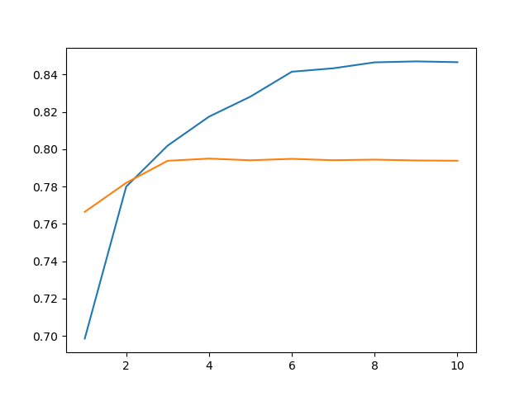 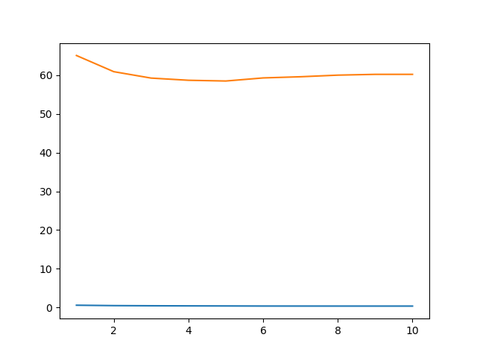

在 kaggle 上的最高分為 0.78340。

**2. (0.5%) 請實作 BOW+DNN 模型，敘述你的模型架構，回報模型的正確率並繪出訓練曲線*。**

我實作的DNN包含兩層Linear架構，具體程式如下

|  |
| --- |
| class DNN(nn.Module):  def __init__(self, wnum):  super(DNN, self).__init__()  self.wnum = wnum # words number  self.fc = nn.Sequential(  nn.Linear(in_features = wnum, out_features = 64),  nn.LeakyReLU(negative_slope = 0.1),  nn.Dropout(p = 0.5),  nn.Linear(in_features = 64, out_features = 1)  )  self.sigmoid = nn.Sigmoid()  def forward(self, inputs):  x = inputs.float()  outputs = self.fc(x)  return self.sigmoid(outputs) |

此 model 的 training / validation history 如下，其中左圖為accuracy history，右圖為 loss history。 (藍線為training data，橘線為validation data，比例為 0.8 : 0.2)

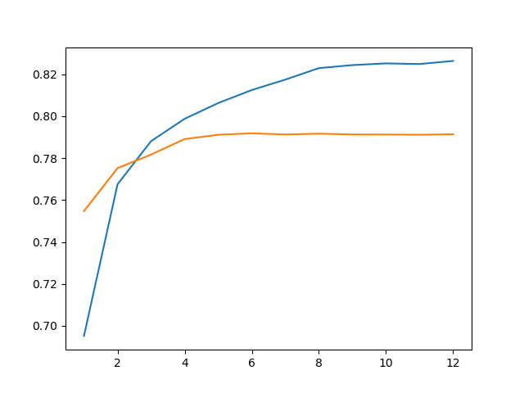 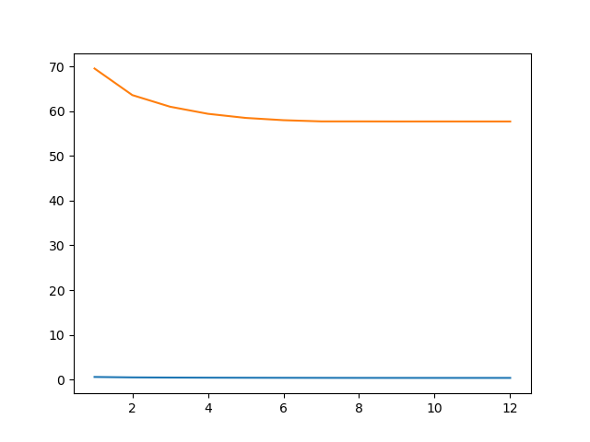

在 kaggle 上的最高分為 0.78480。

預期中BOW+DNN表現應比RNN(LSTM)要差，因為BOW+DNN忽略的語序的影響。而我的結果不如預期的可能原因為RNN沒訓練好或語序對本次測資的影響較低，所以兩者表現相差無幾。

**3. (0.5%) 請敘述你如何 improve performance（preprocess, embedding, 架構等），並解釋為何這些做法可以使模型進步。**

preprocess:我對設定Word2Vec的參數min_count增加到 7，所以可以過濾掉部分錯字或罕見單字。調整windows大小使一些距離較遠但依舊具有關聯性的單字可以被訓練到。

embedding: 調整句子長度使model的判斷資料增加，但也可能導致部分句子中<PAD>太多導致結果變差。

lstm model: biderectional增加反向序列的測資以增進其表現。

**4. (0.5%) 請比較 RNN 與 BOW 兩種不同 model 對於 "Today is hot, but I am happy" 與 "I am happy, but today is hot" 這兩句話的分數（model output），並討論造成差異的原因。**

|  |  |  |
| --- | --- | --- |
|  | today is hot , but i am happy | i am happy , but today is hot |
| RNN | 0.71982 | 0.34323 |
| BOW+DNN | 0.66404 | 0.66404 |

預期的狀況為"Today is hot, but I am happy"會大於0.5而"I am happy, but today is hot"會小於0.5。而對BOW+DNN model兩句話的輸入是相同的，故輸出也會相同。RNN model 則會考量語序而產生出與預期較接近的結果。

**5. (3%) Refer to math problem**

1.

(a).

設10個點依序為 $x_{1} ,x_{2} ,…, x_{10}$，可算出 $μ、Σ$ 為

$$μ=\frac{1}{10}\sum_{i=1}^{10}{x_{i}}={\left(5.4 , 8 , 4.8\right)}^{T}$$

$$Σ=\frac{1}{10}\sum_{i=1}^{10}{\left(x_{i}-μ\right){\left(x_{i}-μ\right)}^{T}}=\left(\begin{matrix}12.04 & 0.5 & 3.28 \\ 0.5 & 12.2 & 2.9 \\ 3.28 & 2.9 & 8.16\end{matrix}\right)$$

$Σ$ 可被正交對角化得到 $Σ=UΛU^{T}$，可算出 $U、Λ$ 為

$$U=\left(\begin{matrix}0.616596 & 0.678179 & -0.399856 \\ 0.58815 & -0.73439 & -0.337589 \\ 0.522596 & 0.027286 & 0.852144\end{matrix}\right)$$

$$Λ=\left(\begin{matrix}15.29744 & 0 & 0 \\ 0 & 11.63052 & 0 \\ 0 & 0 & 5.47203\end{matrix}\right)$$

得到 principle axes 依 eigenvalue 由大到小依序為

$$v_{1}=\left(\begin{matrix}0.616596 \\ 0.58815 \\ 0.522596\end{matrix}\right) , v_{2}=\left(\begin{matrix}0.678179 \\ -0.73439 \\ 0.027286\end{matrix}\right) , v_{3}=\left(\begin{matrix}-0.399856 \\ -0.337589 \\ 0.852144\end{matrix}\right)$$

(b).

由上題得到 $W={\left[v_{1} , v_{2}\right]}^{T}=\left[\begin{matrix}0.616596 & 0.58815 & 0.522596 \\ 0.678179 & -0.73439 & 0.027286\end{matrix}\right]$

代入 $\hat{x}=Wx$   得到

$$\hat{x_{1}}=\left[\begin{matrix}3.36068 \\ -0.70873\end{matrix}\right] \hat{x_{2}}=\left[\begin{matrix}9.78456 \\ -3.02597\end{matrix}\right] \hat{x_{3}}=\left[\begin{matrix}13.6110 \\ -6.53257\end{matrix}\right] \hat{x_{4}}=\left[\begin{matrix}7.93478 \\ -5.06051\end{matrix}\right] \hat{x_{5}}=\left[\begin{matrix}12.3623 \\ -6.83599\end{matrix}\right]$$

$$\hat{x_{6}}=\left[\begin{matrix}7.19137 \\ 1.83698\end{matrix}\right] \hat{x_{7}}=\left[\begin{matrix}14.9579 \\ 0.474065\end{matrix}\right] \hat{x_{8}}=\left[\begin{matrix}7.07758 \\ -3.81330\end{matrix}\right] \hat{x_{9}}=\left[\begin{matrix}12.8589 \\ 3.95174\end{matrix}\right] \hat{x_{10}}=\left[\begin{matrix}16.2938 \\ -1.10550\end{matrix}\right]$$

(c).

$$average reconstruction error=\frac{1}{10}\sum_{i=1}^{10}{{\left\|x_{i}- W^{T}\left(Wx_{i}\right)\right\|}^{2}}$$

$$= 1/10( 2.192311+ 0.001839+5.835359+1.341905+25.240965+$$

$$10.882219+1.867559+9.300916+0.95343+3.065159 )=6.0681662$$

2.

(a).

Symmetric:

$${\left(AA^{T}\right)}^{T}={\left(A^{T}\right)}^{T} A^{T}=AA^{T}$$

$${\left(A^{T}A\right)}^{T}=A^{T} {\left(A^{T}\right)}^{T}=A^{T}A$$

positive semi-definite:

$$x^{T}AA^{T}x=\left(x^{T}A\right)\left(A^{T}x\right)={\left(A^{T}x\right)}^{T}\left(A^{T}x\right)={\left\|A^{T}x\right\|}^{2}≥0$$

$$x^{T}A^{T}Ax=\left(x^{T}A^{T}\right)\left(Ax\right)={\left(Ax\right)}^{T}\left(Ax\right)={\left\|Ax\right\|}^{2}≥0$$

share the same eigenvalues:

設 $λ_{1}$ 為 $\left(AA^{T}\right)$ 的 eigenvalue， $x_{1}$ 為對應的 eigenvector，得

$$\left(AA^{T}\right)x_{1}=λ_{1}x_{1}$$

兩邊同乘 $A^{T}$ 得

$$A^{T}\left(AA^{T}\right)x_{1}=A^{T}λ_{1}x_{1}$$

$$\left(A^{T}A\right)\left(A^{T}x_{1}\right)=λ_{1}\left(A^{T}x_{1}\right)$$

可看出 $λ_{1}$ 為 $\left(A^{T}A\right)$ 的 eigenvalue， $\left(A^{T}x_{1}\right)$ 為對應的 eigenvector

設 $λ_{2}$ 為 $\left(A^{T}a\right)$ 的 eigenvalue， $x_{2}$ 為對應的 eigenvector，得

$$\left(A^{T}A\right)x_{2}=λ_{2}x_{2}$$

兩邊同乘 $A$ 得

$$A\left(A^{T}A\right)x_{2}=Aλ_{2}x_{2}$$

$$\left(AA^{T}\right)\left(Ax_{2}\right)=λ_{2}\left(Ax_{2}\right)$$

可看出 $λ_{2}$ 為 $\left(AA^{T}\right)$ 的 eigenvalue， $\left(Ax_{2}\right)$ 為對應的 eigenvector

(b).

已知 $Σ$ 為半正定對稱矩陣，故可由 Cholesky decomposition得

$$Σ=LL^{T}, L∈R^{n*n}$$

設 $z_{1}…z_{2n}$ 為

$$\left[\begin{aligned}\begin{matrix}\sqrt{n} \\ 0 \\ ⋮\end{matrix} \\ 0\end{aligned}\right] \left[\begin{aligned}\begin{matrix}-\sqrt{n} \\ 0 \\ ⋮\end{matrix} \\ 0\end{aligned}\right] \left[\begin{aligned}\begin{matrix}0 \\ \sqrt{n} \\ ⋮\end{matrix} \\ 0\end{aligned}\right] \left[\begin{aligned}\begin{matrix}0 \\ -\sqrt{n} \\ ⋮\end{matrix} \\ 0\end{aligned}\right]… \left[\begin{aligned}\begin{matrix}0 \\ 0 \\ ⋮\end{matrix} \\ \sqrt{n}\end{aligned}\right] \left[\begin{aligned}\begin{matrix}0 \\ 0 \\ ⋮\end{matrix} \\ -\sqrt{n}\end{aligned}\right]$$

可堆得mean及covariance為

$$\frac{1}{2n}\sum_{i=1}^{2n}{z_{i}}=0$$

$$\frac{1}{2n}\sum_{i=1}^{2n}{\left(z_{i}-0\right){\left(z_{i}-0\right)}^{T}}=\frac{1}{2n}\sum_{i=1}^{2n}{z_{i}z_{i}^{T}}=I_{n}$$

故我們可設 $x_{i}=Lz_{i}+μ$，並推得其mean及covariance為

$$\frac{1}{2n}\sum_{i=1}^{2n}{x_{i}}=\frac{1}{2n}\sum_{i=1}^{2n}{\left(Lz_{i}+μ\right)}=L\left(\frac{1}{2n}\sum_{i=1}^{2n}{z_{i}}\right)+μ=μ$$

$$\frac{1}{2n}\sum_{i=1}^{2n}{\left(x_{i}-μ\right){\left(x_{i}-μ\right)}^{T}}=\frac{1}{2n}\sum_{i=1}^{2n}{\left(Lz_{i}\right){\left(Lz_{i}\right)}^{T}}$$

$$=\frac{1}{2n}\sum_{i=1}^{2n}{Lz_{i}z_{i}^{T}L^{T}}=L\left(\frac{1}{2n}\sum_{i=1}^{2n}{z_{i}z_{i}^{T}}\right)L^{T}=LI_{n}L^{T}=Σ$$

(c).

因為 $ΦΦ^{T}$ 為symmetric，故可被正規對角化。設 $ΦΦ^{T}$ 的eigenvalue為 $μ_{1}≥ μ_{2}≥…≥ μ_{m}$。設 $Φ$ 為 $\left[Φ_{1} , Φ_{2}…Φ_{k}\right], Φ_{i}∈R^{m*1}$，由 $Φ^{T}Φ= I_{k}$ 得到 ${ Φ}_{1} , Φ_{2}…Φ_{k}$ 為一組正交向量。設 $w_{1}, w_{2}…w_{m-k}∈R^{m*1}$ 可使得 ${ Φ}_{1}…Φ_{m}, w_{1}…w_{m}$ 為一組正交基底。

由 ${ Φ}^{T}Φ_{i}=e_{i} , \left(ΦΦ^{T}\right)Φ_{i}=Φ\left(Φ^{T}Φ_{i}\right)=Φe_{i}=1Φ_{i}$ 得到 $1, Φ_{i}$ 為一組對應的eigenvalue及eigenvector。而由 $Φ^{T}w_{i}=0_{k} , \left(ΦΦ^{T}\right)w_{i}=Φ\left(Φ^{T}w_{i}\right)=Φ0_{k}=0w_{i}$ 得到 $0, w_{i}$ 為一組對應的eigenvalue及eigenvector。

設 $μ_{i}=\begin{matrix}1, 1≥i>k \\ 0, k+1≥i≥m\end{matrix}$。By Von Neumann’s Inequality，得到

$$Trace\left(Φ^{T}ΣΦ\right)=Trace\left(ΣΦΦ^{T}\right)=Trace\left(Σ\left(ΦΦ^{T}\right)\right)≥\sum_{i=1}^{m}{λ_{i}μ_{m-i+1}}$$

$$\sum_{i=1}^{m}{λ_{i}μ_{m-i+1}}=\sum_{i=1}^{m-k}{λ_{i}μ_{m-i+1}}+\sum_{i=m-k+1}^{m}{λ_{i}μ_{m-i+1}}$$

$$=0+\sum_{i=m-k+1}^{m}{λ_{i}}=\sum_{i=m-k+1}^{m}{λ_{i}}$$

因此得 lower bound 為

$$Trace\left(Φ^{T}ΣΦ\right)≥ \sum_{i=m-k+1}^{m}{λ_{i}}$$

因為 $Σ$ 為symmetric，故可被正規對角化為 $Σ=QΛQ^{T}$，其中

$Q=[μ_{1}, μ_{2}… μ_{m}]$， $Λ=diag(λ_{1} , λ_{2}… λ_{m})$。設 $Φ=[μ_{m-k+1}… μ_{m} ]$ 且 $Φ^{T}Φ=I_{k}$。可推得

$$Trace\left(Φ^{T}ΣΦ\right)=Trace\left(Φ^{T}\left(ΣΦ\right)\right)$$

$$=Trace\left(\left(\begin{aligned}\begin{matrix}μ_{m-k+1}^{T} \\ μ_{m-k+2}^{T} \\ ⋮\end{matrix} \\ μ_{m}^{T}\end{aligned}\right)∙Σ\left(μ_{m-k+1} μ_{m-k+2}… μ_{m}\right) \right)$$

$$=Trace\left(\left(\begin{aligned}\begin{matrix}μ_{m-k+1}^{T} \\ μ_{m-k+2}^{T} \\ ⋮\end{matrix} \\ μ_{m}^{T}\end{aligned}\right)∙\left(Σμ_{m-k+1} Σμ_{m-k+2}… {Σμ}_{m}\right) \right)$$

$$=Trace\left(\left(\begin{aligned}\begin{matrix}μ_{m-k+1}^{T} \\ μ_{m-k+2}^{T} \\ ⋮\end{matrix} \\ μ_{m}^{T}\end{aligned}\right)∙\left(λ_{m-k+1}μ_{m-k+1} λ_{m-k+1}μ_{m-k+2}… λ_{m-k+1}μ_{m}\right) \right)$$

$$=Trace\left(\begin{matrix}λ_{m-k+1}{\left\|μ_{m-k+1}\right\|}^{2} & & & \\ & λ_{m-k+2}{\left\|μ_{m-k+2}\right\|}^{2} & & \\ & & ⋱ & \\ & & & λ_{m}{\left\|μ_{m}\right\|}^{2}\end{matrix} \right)$$

$$=λ_{m-k+1}{\left\|μ_{m-k+1}\right\|}^{2}+λ_{m-k+2}{\left\|μ_{m-k+2}\right\|}^{2}+…+λ_{m}{\left\|μ_{m}\right\|}^{2}$$

$$=λ_{m-k+1}+λ_{m-k+2}+…+λ_{m}$$

而 $λ_{m-k+1}+λ_{m-k+2}+…+λ_{m}$ 為 $Trace\left(Φ^{T}ΣΦ\right)$ 的最小值，故 $Φ=[μ_{m-k+1}… μ_{m} ]$ 即為本題解。